Тематическая подборка игр и упражнений

для детей младшего возраста на тему

«Котик, котик поиграй»

Цели:
- Формировать у детей устойчивые представления о цвете (красный, желтый, синий, зеленый), величине (большой-маленький), количестве (один-много), геометрических фигурах (круг, овал, треугольник).
- Закреплять умение ориентироваться в пространстве (на, под, за, рядом).
- Учить внимательно слушать художественную литературу.
- Побуждать детей отвечать на вопросы, способствовать переходу слов из пассивного словаря в активный.
- Упражнять в рисовании прямых линий, наклеивании и лепке.
- Развивать зрительное и слуховое сосредоточение, мелкую моторику, координацию движений, артикуляционный аппарат.

Оборудование:
- Игрушка «Кошка».
- Аудиозапись кошачьего мяуканья.
- Картинка-фон с изображением кошки с пустыми местами в виде геометрических фигур (круг, овал, треугольник), эти фигуры, вырезанные из картона оранжевого цвета.
- Картинка-заготовка с изображением кошки, пластилин черного, белого, коричневого цвета.
- Корзина с разноцветными клубочками.
- Картинка-заготовка с изображением котенка, вырезанные из бумаги круглые большие и маленькие клубочки желтого, зеленого, синего и желтого цветов, цветные карандаши тех же цветов, клеящий карандаш.
- Соленое тесто, вырезанные из картона силуэты рыбок.
- Построенный из крупного строительного материала домик, платок красного цвета.
- Крупа, ложки, кастрюля, тарелки.
- Книга «кошкин дом» с красочными иллюстрациями.
- Мягкие игрушки-кошки.
- Игрушечные вёдра, ковшики, кастрюльки.

Содержание:

Сюрпризный момент
Кто прячется под стулом? Послушайте. (Звучит аудиозапись кошачьего мяуканья или воспитатель сам имитирует его). Так кто же там спрятался под стулом? Это кошка.

Рассматривание игрушки
Посмотрите на кошку. Ее зовут Мура. Давайте позовем кошку по имени, скажем: «Мура».
Вам нравится кошка Мура? Да, красивая кошка. Мордочка у кошки усатая. Покажите, где у кошки усы. Что еще есть у кошки на голове? Глазки, ротик, ушки. Покажите их.
А какая мягкая у кошки шубка. Погладьте кошку ладошками. Какая на ощупь у нее шубка? Мягкая.
А чтобы бегать и прыгать кошке нужны … что? Лапки нужны кошке. Чтобы бегать и прыгать.
И еще у кошки есть вот что. Что это? Это хвост.

Дидактическая игра «Кошка»
Вот это - круг, найдите его место на картинке. Это туловище кошки. А это — овал, найдите его место на картинке. Это хвост кошки. А это — треугольник, я дам вам не один, а два треугольника, а вы найдите на картинке места для них. Это кошачьи ушки.
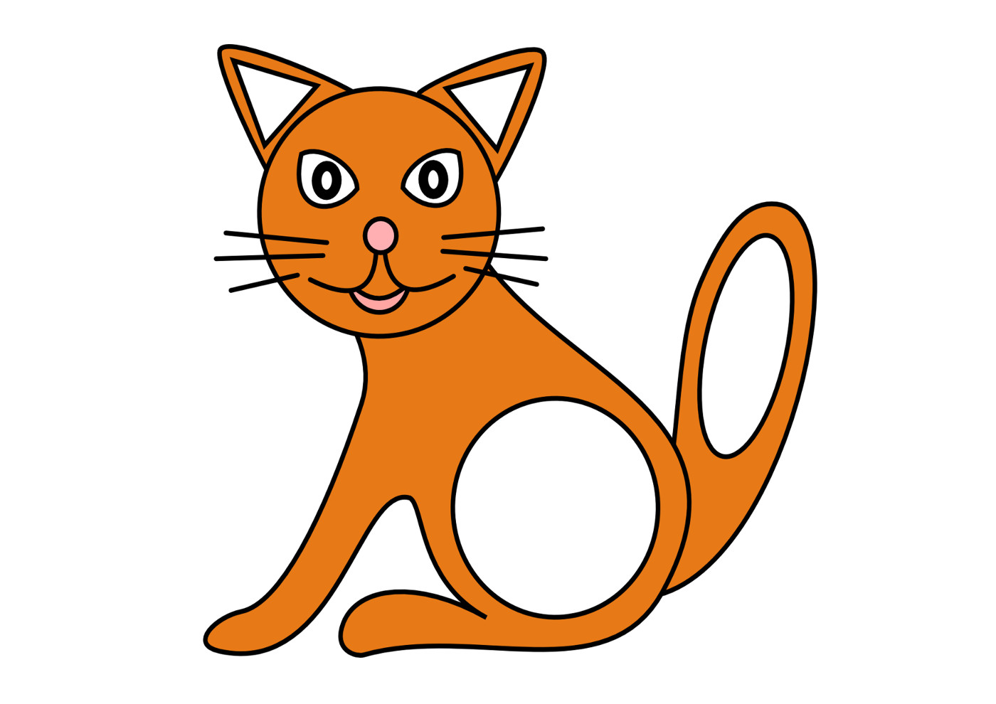

Барельефная лепка «Пятнышки на кошке»
Отрывайте маленькие кусочки пластилина, прикладывайте к кошке и посильнее придавливайте пальчиком. Вот какая красивая стала шерсть у кошки!
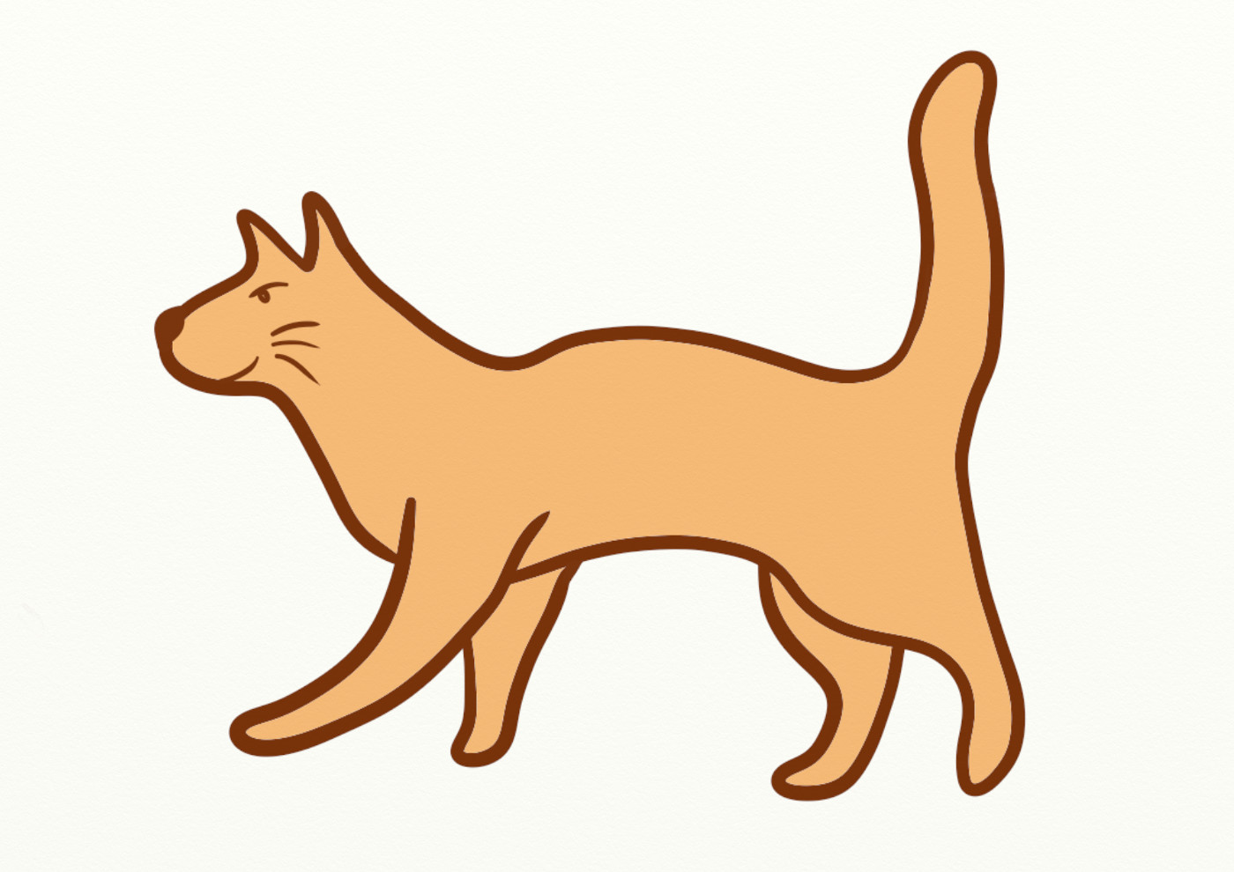

Динамическая пауза «Котик маленький сидит»
Котик маленький сидит
И ушами шевелит.
Вот как, вот как,
Как ушами шевелит.
(Раскрытые ладони приложит к ушам, сгибать и разгибать сомкнутые пальцы, как котик шевелит ушами)
Котик маленький замерз,
Прикрывает лапкой нос
(Потирание носа поочередно то одной, то другой ладонью)
Котик-котик, Котофей!
Быстро мы тебя согреем!
(Потирание ладошек одну о другую)
Прыг-скок, прыг-скок!
Прыгай с пятки на носок!
(Прыгаем, переставляя стопы с пятки на носок)

Артикуляционная гимнастика «Кошка»
Покажите, как кошка показывает язычок, лакает молочко, облизывается, улыбается, зевает.

Дидактическая игра «Кошка и котята»
Есть у нашей кошки Муры детки. А вы знаете, ребята, как называют деток кошки? Котята. Посмотрите, кошка большая, а котята какие? Маленькие котята. Кошка одна, а котят сколько? Котят много. Кошка мяукает громко. Вот так «Мяу!» А котята мяукают тихо. Вот так. (Показ воспитателя). Давайте вы замяукаете громко, как мама-кошка. А теперь помяукайте тихо, как котятки-ребятки. Молодцы.

Дыхательное упражнение «Подуй на бантик»
Любят котята играть с бантиками. Возьмите бантики за ниточку и подуйте на них, так чтобы бантики закачались.

Дидактическая игра «Клубочки»
А как любят котята играть с клубочками. Сколько клубочков у меня в руках? Один клубочек. А сколько клубочков лежит в корзинке? Много клубочков. Вы, наверное, как и котята хотите поиграть с клубочками.

Подвижная игра «Прокати клубочки и собери в корзинку»
Возьмите себе клубочки. Положите их перед собой на пол и толкните, так чтобы они покатились вперед.
Ой, разбежались наши клубочки! Скорее собирайте их и складывайте в корзину.

Изобразительная деятельность «Котенок и клубочки»
На лист бумаги с изображением котёнка дети наклеивают разноцветные клубочки (большие и маленькие), а затем цветными карандашами рисуют от клубочков прямые линии - «ниточки». Воспитатель обращает внимание на цвет клубочка и величину.
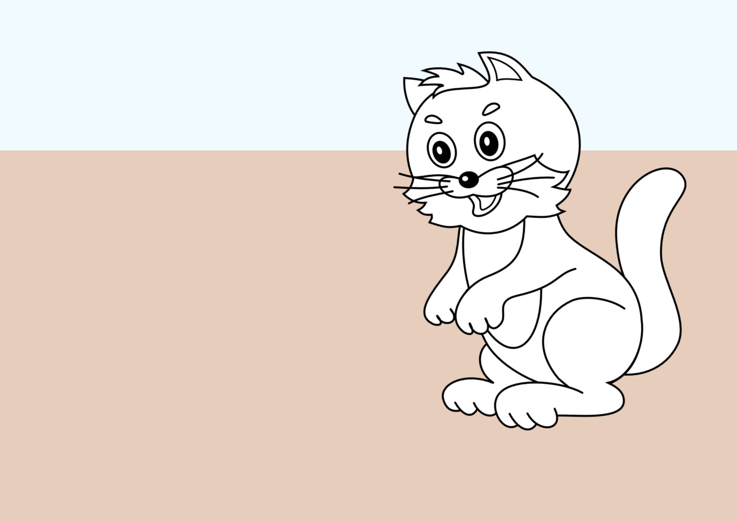

Чтение стихотворения «Кошкин дом» с показом иллюстраций
Тили-бом! Тили-бом!
Загорелся кошкин дом!
Загорелся кошкин дом,
Идет дым столбом!
Кошка выскочила!
Глаза выпучила.
Бежит курочка с ведром
Заливать кошкин дом,
А лошадка - с фонарем,
А собачка - с помелом,
Серый заюшка - с листом.
Раз! Раз!
Раз! Раз!
И огонь погас!

Инсценировка «Потушим кошкин дом»
(Воспитатель набрасывает на домик из строительного материала платок красного цвета и подергивает его).
Ой, какой огонь! Загорелся дом нашей кошки. Нужно срочно тушить огонь.
Скорее берите в руки ведра. Ковшики, кастрюли и бегите тушить кошкин дом. (Воспитатель показывает как нужно взять ведро, донести его до домика и перевернуть, как будто выливая воду. Когда все дети выполнят задание убрать красный платок с домика - «потушили огонь»).

Дидактическое упражнение «Каша для котят»
В этой кастрюле каша для котят. Накормите своих котят, возьмите ложку, зачерпните кашу и положите на тарелку. Вот так. (Показ воспитателя). Кушайте котята кашу и подрастайте. (Вместо каши, можно накормить котят рыбкой, которую дети «вылавливают» из емкости с пшеном).

Дидактическая игра «А где котята?»
Наелись котята и решили пошалить — залезли на стол. Отнесите своих котят на стол.
Ай-ай-ай! Котята, нельзя сидеть на столе! Испугались котята, того, что мы их поругали и спрятались под стол. Посадите котят под стол.
Ладно, котята, вылезайте и садитесь рядом с мольбертом. Посадите котят рядом с мольбертом.
Захотели котята от нас спрятаться за скамейкой. Посадите котят за скамейку.
Устали котята, захотели спать. Уложите котят спать на подушки.

Пальчиковая гимнастика «Пирожки для кошки»

Быстро тесто замесили,
На кусочки разделили.
(Имитируем замес теста и разделку его на кусочки)

Раскатали все кусочки
(Раскрытыми ладонями с сомкнутыми пальцами делаем движения вперед-назад по поверхности стола)
И слепили пирожочки.
(«Защипываем» воображаемые пирожки с помощью пальчиков обеих рук)
Пирожки с рыбешкой -
Угощенье кошкам!
(Прикладывая ладонь к ладони, «лепим пирожки»)

Лепка «Пирожки»
Кошка с котятами очень любят пирожки с рыбкой. Вот у нас готовые круги из теста. Положите на них сверху рыбку. Теперь сложите круг пополам, вот так. Осталось только придавить пальчиком края пирожка. (Показ воспитателя). Вот какие пирожки получились у ребят. Угощайтесь кошка с котятами. Скажите им: «Угощайтесь!»

